Η παράδοση του muguet υπαγορεύει ότι κάθε χρόνο, την 1^{η} Μάιου στη Γαλλία προσφέρεται ένα κλωνάρι αυτού του όμορφου λευκού λουλουδιού σ’ όσους αγαπάμε πιστεύοντας ότι θα τους φέρει καλή τύχη μέχρι την 1η Μαΐου του επόμενου χρόνου!
Η ιστορία αυτής της συνήθειας πηγαίνει πολύ πίσω στο χρόνο. Οι Κέλτες είχαν μια παρόμοια γιορτή που σηματοδοτούσε τη μετάβαση από τη σκοτεινή στη φωτεινή εποχή. Την 1η Μαΐου του 1560, λέγεται ότι πρόσφεραν στον βασιλιά Κάρολο Θ' ένα κλωναράκι muguet κατά τη διάρκεια μιας επίσκεψής του στο Δελφίνο. Ο βασιλιάς εκτίμησε τη χειρονομία τόσο πολύ που αποφάσισε να υιοθετήσει αυτή την ιδέα και να χαρίζει, κάθε άνοιξη, το συγκεκριμένο λουλούδι στις κυρίες της αυλής. Έτσι ξεκίνησε αυτή η παράδοση η οποία όμως έγινε εξαιρετικά δημοφιλής και ουσιαστικά καθιερώθηκε στις αρχές του 20ου αιώνα, όταν οι μεγάλοι Γάλλοι μόδιστροι προσέφεραν κάθε 1^{η} Μαΐου κλωναράκια του muguet στις εργάτριες και τις πελάτισσές τους.
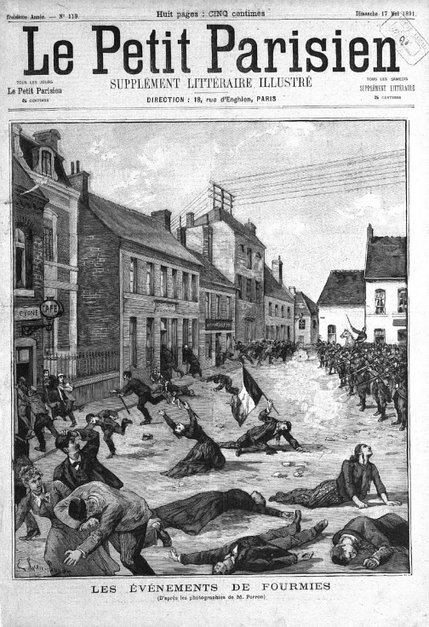
Ως το 1947 όμως το λουλούδι- σύμβολο της Πρωτομαγιάς ήταν το κόκκινο αγριοτριαντάφυλλο το οποίο συμβόλιζε το αίμα των εργατών διαδηλωτών που έχασαν τη ζωή τους από τους πυροβολισμούς του στρατού κατά τη διάρκεια του πρώτου επίσημου εορτασμού της Ημέρας των Εργαζομένων, το 1889, στην πόλη Fourmies , στα βόρεια της Γαλλίας, κοντά στα σύνορα με το Βέλγιο, όπου κυρίως ευδοκιμεί το συγκεκριμένο λουλούδι.

